

**MÁSTER EN FORMACIÓN DEL PROFESORADO DE EDUCACIÓN SECUNDARIAOBLIGATORIA, BACHILLERATO, FORMACIÓN PROFESIONAL Y ENSEÑANZAS DE IDIOMAS**

**MEMORIA DE LAS PRÁCTICAS**

**CURSO 2022-2023**

**APELLIDOS Y NOMBRE:** Olivares López Eduardo

**DNI**: 48081621Y

**ESPECIALIDAD**: Física y Química

**TUTOR/A DE LA UNIVERSIDAD:** Ángel Ezquerra Martínez. Departamento de Didáctica de las Ciencias Experimentales. Facultad de Educación. Centro de Formación del Profesorado.

**CONVOCATORIA**: JUNIO/SEPT/FEBRERO

**ÍNDICE**

1. **Descripción del Centro**
   1. **Características del alumnado**
   2. **Instalaciones**
   3. **Relaciones del centro con la comunidad educativa y otras instituciones**
   4. **Principios educativos, señas de identidad, y valores del centro**
   5. **Estructuras organizativas del centro**
2. **Programación y desarrollo de la unidad didáctica por cursos**
   1. **2ºESOC**
      1. **Propuesta didáctica sobre “El Movimiento”**
      2. **Desarrollo cronológico de las clases**
   2. **3ºESO C, D, y E**
      1. **Propuesta didáctica sobre “Chemical Reactions”**
      2. **Desarrollo cronológico de las clases**
   3. **2ºBach A, B (Química)**
3. **Asistencia a Reuniones y Eventos**
4. **Conclusión**
5. **DESCRIPCIÓN DEL CENTRO**

El Instituto de Educación Secundaria Alfredo Kraus se trata de un centro público que se sitúa en Avenida de Guadalajara 126, perteneciente a la Dirección de Área Territorial Madrid Capital. Está ubicado en el barrio de Las Rosas, Distrito Canillejas-San Blas. El alumnado que acude al Centro pertenece, fundamentalmente, al barrio de Las Rosas, aunque también acude un buen porcentaje del barrio de Arcos del área correspondiente a la Avda. de Guadalajara.

Las Rosas y Arcos son el primer y tercer barrio, respectivamente, con mayor número de habitantes entre 0 y 15 años de entre los ocho que componen el distrito. Las Rosas es el barrio con la edad promedio más baja del distrito. En referencia al nivel de estudios de la población de cada distrito, Las Rosas es el tercer barrio con mayor número de habitantes con estudios superiores, considerando esto desde el Bachillerato superior. En relación con las características económicas de la zona, Las Rosas es el barrio que presenta una tasa de paro registrado más baja en el distrito

Por consiguiente, nos encontramos ante una población mayoritaria joven con un alto nivel de formación y unas condiciones laborales favorables perteneciente a un colectivo de profesionales cualificados.

**CARACTERÍSTICAS DEL ALUMNADO**

El centro acoge a unos 840-860 alumnos, contando con cinco grupos por curso de la ESO y cuatro grupos en cada curso de Bachillerato. Las características del alumnado del Centro vienen condicionadas por los centros adscritos de Primaria. La adscripción de los centros determina la configuración de los grupos de Programa y de Sección, pero siempre de una manera equilibrada entre el número de grupos de Sección y Programa.

Por otro lado, la Sección de Francés añade alumnado procedente de otros centros y supone un grupo completo todos los cursos.

El alumnado del Centro presenta muy buenos resultados en comparación, no solo con los públicos y los concertados de la zona, sino en relación con los valores de todas las series estudiadas, en relación con la Dirección de Área y la Comunidad de Madrid. Las dos concurrencias a los exámenes de la EvAU han rendido un 100% de aprobados con unos resultados medios entre 10 y 20 puntos por encima del promedio del distrito politécnica. A estas cuestiones académicas, hay que añadir que, como indican los datos de convivencia, el alumnado del centro, mayoritariamente, es perfectamente capaz de desempeñar sus competencias cívicas y ciudadanas.

**INSTALACIONES**

El Centro consta de un Edificio de la ESO y un Edificio de Bachillerato unidos por un pequeño pasillo que solo es de uso de profesorado y equipo directivo. Además, el Centro consta de un edificio más perteneciente al Gimnasio.

**RELACIONES DEL CENTRO CON LA COMUNIDAD EDUCATIVA Y OTRAS INSTITUCIONES**

Lejos del aislamiento social y académico, el IES Alfredo Kraus mantiene estrecha relación con diversas instituciones y grupos organizados de la comunidad educativa.

El **AMPA** organiza actividades complementarias de tarde; ha formado la Escuela de Padres; organiza eventos anuales e impulsa la participación de las familias en ellos además de la participación en proyectos; y colabora económicamente para sufragar algunas actividades extraescolares.

Entre las actuaciones en colaboración con instituciones y organizaciones del **distrito**, destacan 3: El punto E, Distrito Olímpico, y RID.

Dada la condición de nuevo centro del IES Alfredo Kraus, es fundamental una fluida relación con la **Dirección de Área Territorial**, y, en ocasiones, con las **Direcciones y Subdirecciones Generales,** ya que de su intervención o mediación dependen aspectos tan importantes como: Dotación de material didáctico y mobiliario; Finalización y ejecución de cada una de las fases de construcción; Concesión de las diferentes enseñanzas o programas educativos; o Consolidación de la plantilla o concesión de comisiones de servicio que estabilicen el proyecto.

Finalmente, en el contexto de los programas de bilingüismo en inglés y francés, el centro realiza en los cursos de 2º y 3º de ESO **intercambios** con centros franceses y actividades de inmersión en Inglaterra. Además, la presencia de dos proyectos Erasmus+ en el centro supone contar con centros socios que se reparten entre las siguientes ciudades de países europeos: Mende (Francia), Bruselas (Bélgica), Ribera y Brescia (Italia), Csongrád (Hungría), Campina (Rumanía)

**PRINCIPIOS EDUCIVOS**

**PRINCIPIOS EDUCATIVOS, SEÑAS DE IDENTIDAD, Y VALORES DEL CENTRO**

El centro enseña siguiendo una metodología coeducativa, inclusiva e innovadora; con un enfoque integral, competente y creativo; trabajando por un alumnado responsable, alegre, solidario y democrático. Entre los numerosos objetivos básicos de su enseñanza se buscan la autorrealización del alumnado; fomentar su creatividad; la formación interdisciplinar; promover la creación de ciudadanos responsables y solidarios; aplicar la innovación educativa a través de cuantiosos proyectos; involucrar a las familias; o fomentar planes de trilingüismo.

**ESTRUCTURAS ORGANIZATIVAS DEL CENTRO**

**Equipo Directivo:** Director/a, Secretario/a, Jefe/a Estudios Titular, Jefe/a de Estudios, Jefe/a de Estudios Adjunto/a, Jefe/a de Estudios Bachillerato, Jefe/a de Estudios de la Sección de Francés y Jefe/a de Estudios Pedagógica.

**Consejo Escolar:** Representando por la Junta Directiva - Director/a y presidente del Consejo, Jefe/a de Estudios, Secretario/a (con voz, pero sin voto) - y por otros Representantes por elección - Siete profesores/as, Cuatro alumnos/as, Tres madres o padres de alumnos (uno de ellos en representación del AMPA), Un representante del personal no docente, y Un representante del Ayuntamiento.

**Claustro de Profesores/as:** Organizado en el Departamento de Orientación, el Departamento de Actividades Complementarias y Extraescolares y en departamentos didácticos correspondientes a las diferentes asignaturas.

**CCP (Comisión de Coordinación Pedagógica):** Constituida por 23 integrantes: Director/a, Jefe/a de Estudios, Jefe/a de Estudios de la Sección de Francés, Jefes/as de Departamento (17), Coordinadora de Bilingüismo, Profesor CompDigEdu, Profesor TIC.

**Tutores/as:** Uno por grupo, por lo que oscilan entre 20 (Grupos de ESO), 2 (PMAR o PDC) y 8 (Bachillerato).

**Equipos bilingües de Inglés y Francés:** El equipo bilingüe de Inglés está constituido por la Coordinadora de Bilingüismo y el profesorado que imparten Inglés Avanzado y materias CLIL en Inglés y Francés. Su número suele encontrarse alrededor de los 30 profesores/as.Respecto del equipo de Francés se encuentra formado por la Jefe/a de Estudios de la Sección de Francés, el profesorado del Departamento de Francés y el que imparte las materias CLIL en Francés, pertenecientes a los departamentos de Geografía e Historia, Biología y Geología y Tecnología.

**Proyectos:** La estructura del Centro contempla, tanto en horarios para las reuniones como organizativamente la existencia de Equipos de Profesorado y Alumnado responsables de los Proyectos de este. Igualmente, cada Proyecto consta de un Coordinador que se reúne semanalmente con la Jefe/a de Estudios Pedagógica que Coordina los Proyectos de Centro. Los Proyectos de Centro son los Siguientes: Akompañamos, Bienestar, Coeducación, Compañerismo Activo, Convivencia, Erasmus +, Escuelas Sostenibles, Global Classroom, Global Scholars, Monográficos de Investigación, Monólogos de Ciencia, Musikraus, Radio, Revista.

**Alumnado:** Distribuido en cinco grupos de cada curso de la ESO y cuatro grupos en cada curso de Bachillerato. En total, unos 850 alumnos cada curso.

**Junta de representantes de delegados:** Constituida por los tres representantes de alumnos del Consejo Escolar y un delegado de cada grupo. **DEL CENTRO**

1. **PROGRAMACIÓN Y DESARROLLO DE LA UNIDAD DIDÁCTICA POR CURSOS:**

**2ºESO C**

Perteneciente a la Sección de Francés, este grupo está constituido por un total de 26 estudiantes – 6 alumnos y 20 alumnas. los profesores del centro comentan que sus integrantes son bastante capaces académicamente en general en todas las asignaturas, incluyendo Física y Química. Además, la convivencia en el grupo es envidiable. Se respira un ambiente amigable al entrar en su aula.

**PROPUESTA DIDÁCTICA SOBRE “EL MOVIMIENTO”**

Atendiendo al BOCM, este tema pertenece al bloque de “La interacción”, cuyos contenidos a tratar son los siguientes:

* Predicción de movimientos sencillos a partir de los conceptos de la cinemática, formulando hipótesis comprobables sobre valores futuros de estas magnitudes a través de la interpretación de gráficas o el trabajo experimental.
* Introducción a la Cinemática.
* El movimiento. Sistemas de referencia.
* Representaciones gráficas espacio-tiempo y velocidad-tiempo en el movimiento rectilíneo y uniforme.

Para impartir el tema se dispone de un total de 11 sesiones de 55 minutos. Se puede apreciar que los tiempos totales estimados en cada sesión son menores que esta cantidad, ya que se estima que no los 55 minutos son productivos. Siempre se van algunos minutos al inicio de la clase y también pueden existir despistes o divagaciones a lo largo de las diferentes actividades. Las sesiones se pretenden rellenar con la siguiente propuesta:

**Sesión 1: Toma de Contacto**

***Cuestionario inicial (15 min)***

Al tratarse del primer contacto de la clase con la Física de manera académica, resulta interesante plantear un cuestionario inicial en el que detectar posibles concepciones alternativas presentes en el grupo. De esta manera, en actividades posteriores, el profesor tiene una idea sobre qué conceptos profundizar para transformar esas concepciones en conocimiento científico.

Idealmente se habría empleado un cuestionario validado de algún estudio – cosa que me pareció imposible encontrar. Si bien, existen cuantiosos estudios sobre la transformación de concepciones alternativas en cinemática, no encontré accesibilidad fácil a ninguno de los cuestionarios que decían utilizar. Por ello, generé uno propio que lo llamaremos “actividad de aula”, ya que no está validado de ninguna forma. Mi intención con esta actividad fue no solo que aparecieran posibles concepciones alternativas comunes según los estudios, sino también aquellas que me comentaron las profesoras del departamento de FyQ que eran más comunes en concreto en el Kraus.

La propuesta didáctica está basada en la apuesta de metodología de enseñanza de las 5 E’s que defiende el libro digital utilizado por el grupo: Science Bits. Este cuestionario formará una pieza clave en mi Trabajo de Fin de Máster.

La figura XXX muestra las preguntas de la actividad:

Figura 1. Cuestionario sobre nociones del Movimiento.

No se reflexionó acerca de las respuestas por parte de los alumnos. Esa tarea se deja para el final de la propuesta didáctica, donde se entrega de vuelta sus respuestas originales a los estudiantes para que comparen con las dadas tras el aprendizaje en la unidad. Es ahí cuando se debate y se reflexiona en conjunto sobre los conceptos abordados. Las concepciones alternativas más comunes en el grupo se listarán en la sección de “Desarrollo de la Cronológico de las Clases”, más abajo.

***Método científico: ¿Cómo hago ciencia? (20 min)***

Bajo mi perspectiva, uno de los grandes fallos de la enseñanza de ciencias en el ámbito académico reside en los laboratorios. El tipo de práctica más común es totalmente guiada, lo que lleva a los alumnos a interpretar las sesiones como llevar a cabo una serie de “pasos” necesarios para realizar un experimento de manera exitosa y así poder responder una serie de preguntas. En mi opinión, este enfoque destruye por completo el espíritu creativo de la ciencia y la vivencia realista del método científico por parte del alumnado.

Por esto, la actividad propuesta consta de una lluvia de ideas grupal en la que los participantes se ponen en la mente de un científico para reflexionar sobre el proceso natural por el que pasan al intentar resolver una pregunta. La idea es lanzar ideas que se validen por la mayoría y después ordenarlas en la pizarra de manera lógica. El profesor interviene lo mínimo necesario como para que no haya un descontrol en el aula y tras esa reflexión inicial, él comenta brevemente un ejemplo de investigación científica que siga esos pasos ordenados. En este punto se liga el método científico con la estructura de un artículo de investigación, que es lo más parecido a las memorias de laboratorio que ellos deberán entregar en diversas actividades propuestas en la unidad didáctica.

La figura XXX muestra el esquema final que se desea crear, apoyado en un artículo de investigación en didáctica sobre los beneficios del uso del Minecraft en el aprendizaje de contenidos de Biología de Primaria (<https://revistas.uca.es/index.php/eureka/article/view/8850/10164>). Las razones de utilizar este artículo como ejemplo frente a uno relacionado directamente con la Física son: porque es fácil de entender por chavales de 13 y 14 años; porque pueden ver que ellos mismos son importantes para la sociedad, ya que hay estudios cuyo único objetivo es que aprendan lo mejor posible.

La figura XXX muestra el resultado de la lluvia de ideas real, derivada de esta actividad propuesta, y subida al Aula Virtual.

***“Laboratorio”: “¿Cómo gano en el Mario Kart?” (10 min)***

Una vez reflexionado sobre el método científico se introduce una actividad de laboratorio que pueda suponer a priori interesante para los estudiantes. Tras asegurar que todos ellos tienen acceso a un juego de Mario Kart, y que van a poder dedicar al menos un rato a jugarlo durante el puente de Semana Santa con algún amigo, se propone resolver la siguiente pregunta abierta: *“¿Cómo gano en el Mario Kart?”*

Para ello tendrán que aplicar los conocimientos de velocidad y aceleración que se aprenderán durante la unidad didáctica además de diseñar un experimento donde puedan comparar de manera justa estas dos magnitudes para decidir cuál conviene potenciar más de cara a ganar más carreras en 200cc.

A pesar de no ser del todo física, considero que es una muy buena excusa para que los estudiantes apliquen el método científico para responder una pregunta que pueda potencialmente interesarles más que cualquier otra pregunta más relacionada con la física. Además, supone una excusa muy buena para que se junten entre ellos fuera del instituto y refuercen aún más su buena relación en grupo con la realización de actividades divertidas como esta.

La idea de este “laboratorio” es hacer referencia al mismo durante los primeros 5 minutos de cada sesión posterior, como elemento atractor de atención. Es la excusa perfecta para que los alumnos se sienten en sus sitios y pongan el foco en la clase. De todas formas, hasta no aprender un mínimo de teoría, no tiene sentido comenzar a experimentar. Como mínimo los alumnos deben entender la diferencia entre velocidad y aceleración de manera un tanto profunda para comenzar a diseñar un experimento.

La figura XXX muestra la estructura de una memoria que debería podría resultar de todas estas minipíldoras de debate y reflexión sobre el Mario Kart. De manera similar a la actividad anterior del “Método Científico”, el profesor actuará solamente como ayudante al aprendizaje, sin dar información de manera puramente transmisiva a no ser que vea que la actividad se queda estancada.

Figura 2. Esquema de posible memoria resultante del experimento “Cómo gano al Mario Kart”

Esta actividad, como las dos anteriores, será no evaluable. El foco de esta sesión está en que los estudiantes se empiecen a hacer preguntas sobre la ciencia que van a estudiar, ¡y que vean que esta puede tener aplicaciones en temas que sean de su interés, como ganar al Mario Kart!

**Sesión 2: Engage y Explore – Velocidad y Aceleración. (45 min)**

***Velocidad (20 min)***

Esta sesión está dedicada a que los propios alumnos deduzcan las ecuaciones de velocidad y aceleración por sí mismos. Apoyándose en las secciones “Engage” y “Explore” de Science Bits, primero el docente invita a que reflexionen sobre el ganador de una carrera. La clave está en mirar diferentes simulaciones en las que se fija el tiempo o la distancia para acabar llegando a la conclusión de que el “más rápido”, el que gana, completa mayor distancia a tiempo fijo o tarda menos tiempo en completar una distancia fija. Por ello, la velocidad o la “rapidez” crece de manera directamente proporcional con la distancia y de manera inversamente proporcional con el tiempo. La clave está en la simulación donde los alumnos tienen que decidir cuál es el coche más rápido cuando no se ha fijado ni la distancia ni el tiempo. La figura XXX muestra una simulación correspondiente a este proceso de aprendizaje en Science Bits.

Figura 3. Simulación de carrera a tiempo y distancia variable en Science Bits.

Tras todo esto se llega a la expresión: v = (df – di) / (tf – ti)

***Aceleración (20 min)***

En el caso de la aceleración, vemos que no está en el contenido del BOCM para este nivel académico. No obstante, considero útil que aprendan como mínimo su definición junto con la de velocidad. Al fin y al cabo, es un concepto muy presente en conversaciones que los alumnos ya puedan estar escuchando y complementa bastante bien la noción de velocidad.

Para comprender el concepto, los estudiantes observan un vídeo en el que se ve cómo se puede medir no solo el cambio de la posición con el tiempo, sino también el cambio de la velocidad con el tiempo. Se muestran ejemplos de movimientos acelerados con los números del cuentakilómetros correspondiente en un coche y en un tren. La figura XXX muestra una fotograma de este vídeo.

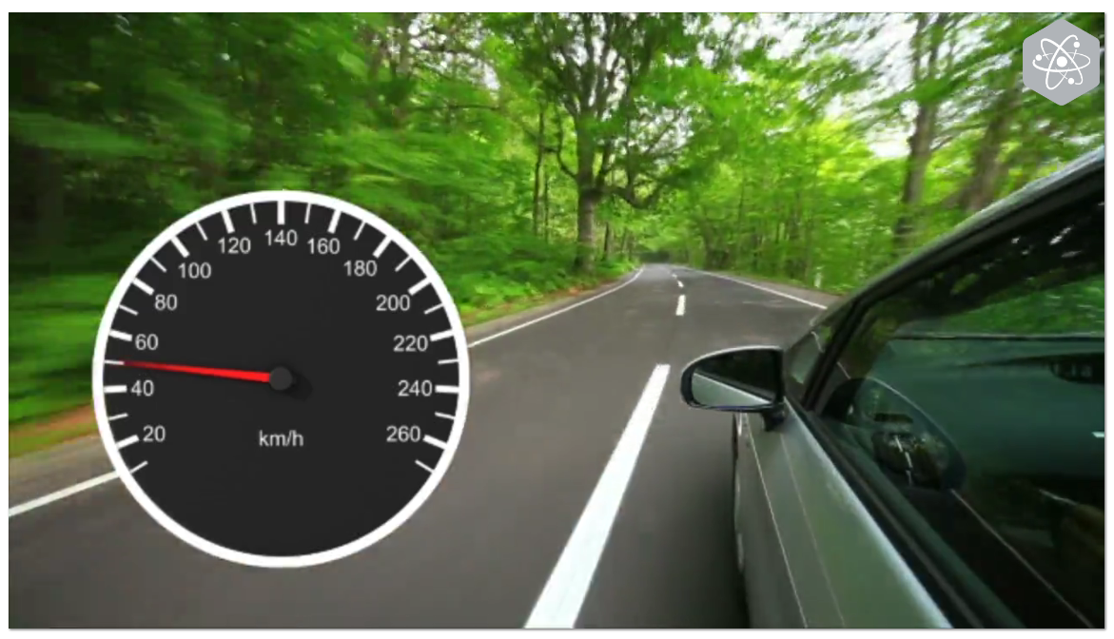

Figura 4. Fotograma del vídeo sobre aceleración en Science Bits.

De manera similar a la anterior, se acaba deduciendo la expresión: a = (vf – vi) / (tf – ti)

Es crucial que en esta sesión los alumnos no apunten nada más que las dos expresiones, ya que lo que se busca en esta toma de contacto es que relacionen la física aprendida con lo cotidiano y que surjan en ellos preguntas que despierten el interés por la unidad. Ponerlos a copiar teoría en exceso o lanzarse a resolver ejercicios de manera formal podría matar esta motivación inicial de los estudiantes.

-------------------------------------------------------------------------------------------------------------------------------

Se estiman unos minutos de sobra en la sesión, por lo que, si diera tiempo, se propone seguir reflexionando más allá de lo hecho con Science Bits, con preguntas que relacionen estas magnitudes con los cinco sentidos como ¿con qué sentido distingo si voy más rápido o lento? (Con la vista. Los postes del arcén pasan más rápido ante mis ojos.); ¿Con qué sentido distingo mejor si acelero más o menos? (Con el tacto. Frenazos o giros en un coche).

Si aún sobrara más tiempo, y si la clase hubiera entendido bien estos conceptos de velocidad y aceleración, se podrían introducir nuevas magnitudes, dejando claro que no entran en su currículum. Hablamos de seguir esta escalera diferencial con el “jerk”, como el cambio de aceleración con el tiempo; el “snap”, como el cambio de “jerk” con el tiempo; etc.

**Sesión 3: Manejo de ecuaciones. (45 min)**

Tras un par de sesiones con un clima de aprendizaje más distendido, toca empezar a formalizar el conocimiento y “cacharrear” con las matemáticas que involucran los movimientos. En esta clase esencialmente transmisiva, se hace hincapié en la ecuación de velocidad, y se muestra cómo despejarla para hallar la distancia o el tiempo, según el problema a resolver. Para ello se practica resolviendo una batería de problemas, preferiblemente llamativos para los estudiantes. El método de aprendizaje durante esta sesión es por andamiaje. Primero el profesor resuelve algún problema en la pizarra; luego va preguntando a los alumnos para que ayuden a resolverlo; más tarde saca a alumnos para que ellos resuelvan en la pizarra con ayuda de compañeros; y finalmente deja que se trabaje por grupos para terminar los problemas restantes, paseándose él para ayudar a grupos que se encuentren atascados.

También se resuelve algún problema sobre aceleración, pero en estos no se despeja nada. Siempre se pregunta por la aceleración. Recordemos que esta magnitud aún no corresponde aprenderla a este nivel.

Los problemas resueltos son puramente analíticos. Se trabajarán gráficas en sesiones posteriores.

La figura XXX muestra un par de problemas propuestos de entre la lista de problemas a resolver.

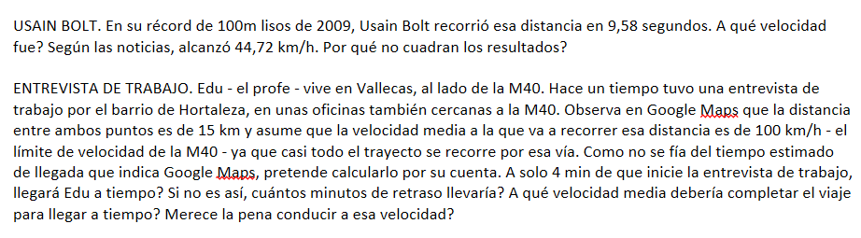

Figura 5. Problemas analíticos propuestos sobre Velocidad Constante.

El de Usain Bolt sirve para comparar la velocidad del resultado (que es su velocidad media) con la velocidad que alcanzó según las noticias (su velocidad punta). Aquí se puede aprovechar para reflexionar por qué los resultados son diferentes e introducir el concepto de velocidad instantánea vs velocidad media.

El de la entrevista de trabajo sirve para ver en números que a veces merece más la pena llegar 5 minutos tarde que ponerse a velocidades mortales para llegar a una cita. El jugo de este problema está en que se vea que la física no son solo números, sino lo que estos implican. La física es “matemáticas con significado”.

Al concluir esta sesión se manda otra serie de problemas analíticos a resolver por parte de los estudiantes. Estos se recogerán a posteriori para tener en cuenta en la evaluación.

**Sesión 4: Gráficas x-y, d-t, v-t, a-t. (45 min)**

***Fase transmisiva con Science Bits (20 min).***

Esta es otra sección fundamentalmente transmisiva, en la que se muestra cómo se puede representar el movimiento de las cosas de manera visual. Con apoyo en la sección de “Explain” de Science Bits, se enseña cómo nuestra limitada capacidad de entender solamente gráficas en 2D nos permite mostrar solo parte de la información de los movimientos.

En el caso de gráficas de trayectorias (x-y), se sacrifica una de las dimensiones espaciales junto con la dimensión temporal. Se muestra el ejemplo de una pelota de baloncesto en un tiro libre (mostrada en la figura XXX), o el de un tractor que sega unos cultivos.

Figura 6. Gráfica de la trayectoria de una pelota en Science Bits.

Para las gráficas distancia-tiempo se sacrifica la geometría espacial del movimiento, pero sirve para visualizar los “ritmos” del movimiento. En concreto, en este tipo de gráfica se representan movimientos estáticos, de velocidad constante (gráfica recta), y movimientos acelerados (gráfica curva). La gráfica de velocidad constante se liga con la ecuación de la recta aprendida en la asignatura de matemáticas. Con una sencilla deducción se aprende que la pendiente, m, corresponde a la velocidad del movimiento. La figura XXX muestra un fotograma de la animación de Science Bits en la que se muestra la relación entre la velocidad de los motoristas y las pendientes de sus gráficas d-t.

Figura 7. Fotograma de animación de velocidad y pendiente en Science Bits.

Se representan también los tres tipos de movimiento en gráficas v-t y a-t. Los alumnos anotan toda esta explicación en sus cuadernos para tenerla como referencia para el examen.

***Elementos clave de una gráfica (10 min).***

Una vez explicados todos los tipos de gráfica, a nivel cualitativo, se profundiza sobre el cuidado a la hora de representar, mencionando qué debe incluir una gráfica para ser lo más informativa posible: título, ejes con magnitudes y unidades, marcas de puntos de interés, etc.

***Graficando historietas (15 min).***

En la última fase de la sesión, se invita a los alumnos a que trabajen por grupos para representar de manera cualitativa movimientos compuestos propuestos en gráficas d-t y v-t. Algunos ejemplos podrían ser:

* El adelantamiento de un coche a otro por autopista.
* La evitación de un accidente en carretera entre dos coches.
* Carrera entre dos personas: la rápida deja ventaja temporal a la lenta.
* Carrera entre dos personas: la rápida deja ventaja espacial a la lenta.
* Ruta de una línea de autobús o metro.
* La carrera de 100m de Usain Bolt.

Al concluir esta sesión se manda una serie de problemas con gráficas a resolver por parte de los estudiantes. Estos se recogerán a posteriori para tener en cuenta en la evaluación.

**Sesión 5: “Laboratorio”: Carrera de obstáculos. (45 min)**

Ya que los estudiantes han aprendido los conceptos velocidad y aceleración, han pulido la analítica, y han empezado a graficar, la actividad propuesta para este laboratorio pretende unificar este conocimiento en una sola aplicación. La idea de este laboratorio guiado es llevar a los alumnos al patio para que midan tiempos y distancias en una carrera de obstáculos para luego calcular velocidades y graficar los movimientos (d-t).

Se hacen grupos de 4 personas máximo y se les explica la actividad en el aula: Al salir al patio, eligen a un integrante para que corra una carrera contrarreloj que consta de un primer tramo a sprint, a lo largo de la longitud del campo de baloncesto; un segundo tramo estático, donde se realizan 4 “canguros” en el sitio; y un tercer tramo de vuelta a la pata coja hasta el medio campo. La ventaja de correr en una sola línea recta es que la actividad física se puede realizar de manera simultánea por varios grupos, a lo ancho del campo.

Se entrega cronómetros y cinta medidora para que los alumnos midan tiempos y distancias y apunten los datos relevantes para resolver preguntas que verán de vuelta en la pizarra de clase. Entre ellas habrá una de graficar el movimiento.

Se pide que la misma persona haga el recorrido 2 veces lo más seguidas posible, ya que será relevante para resolver las preguntas del final.

Una vez se han tomado las medidas pertinentes, los grupos vuelven al aula donde pueden realizar el trabajo escrito de manera más tranquila, con menos distracciones.

Las preguntas que se encuentran en la pizarra son las siguientes:

* Representa en una sola gráfica la posición del corredor frente al tiempo para las dos carreras.
* ¿Cuál es la distancia total recorrida? ¿Cuál es la distancia total de cada tramo? ¿Cuál es el desplazamiento total?
* Para ambas carreras, ¿cuál es la velocidad media en cada tramo? ¿cuál es la velocidad media total?
* ¿Por qué crees que las velocidades medias son diferentes en ambas carreras? ¿En cuál es menor? ¿A qué crees que se debe?
* Señala en las gráficas los puntos donde sospechas que se alcanzó la mayor velocidad instantánea y justifica tu respuesta.
* ¿La gráfica dibujada, es realista? Si no es así, propón de manera cualitativa el aspecto de una gráfica mejor ajustada al movimiento real.

La figura XXX muestra la idea original, a modo de esquema, plasmada en la libreta de apuntes del profesor.

Figura 8. Esquema de idea original para el laboratorio “Carrera de Obstáculos”.

**Sesión 6: Definiciones varias y transformación de concepciones alternativas. (45 min)**

En esta clase transmisiva, probablemente la más aburrida de todas, se estudian algunas definiciones para comenzar a hablar del movimiento de manera más formal. La clase se apoya mucho en la sección “Explain” de Science Bits, que como de costumbre, utiliza muchas simulaciones y vídeos para complementar las explicaciones. Se aprenden los conceptos: movimiento y móvil; coordenadas, trayectoria, distancia y desplazamiento; velocidad media y velocidad instantánea; aceleración (como ambos, aumento y reducción en la velocidad).

Se hace énfasis en las diferencias entre distancia y desplazamiento, ya que una concepción alternativa común es creer que son lo mismo; además de ahondar en la diferencia entre velocidad media e instantánea, para transformar otras posibles concepciones alternativas comunes como que la velocidad media es “la media de todas las velocidades” o “la velocidad que ha llevado un móvil la mayor parte del tiempo” o que la velocidad instantánea es “la que aparece desde parado”. Para la comparación entre ambas, se hace una breve reflexión sobre los radares de carretera comunes y los de tramo, apoyada en Science Bits, y se introducen nociones de cálculo infinitesimal, por supuesto quitando las matemáticas de la explicación, pero reflexionando que la velocidad instantánea se puede pensar como la velocidad media de un móvil en un intervalo de tiempo lo más pequeño posibles.

La figura XXX muestra la pádina donde se define la velocidad instantánea en Science Bits.

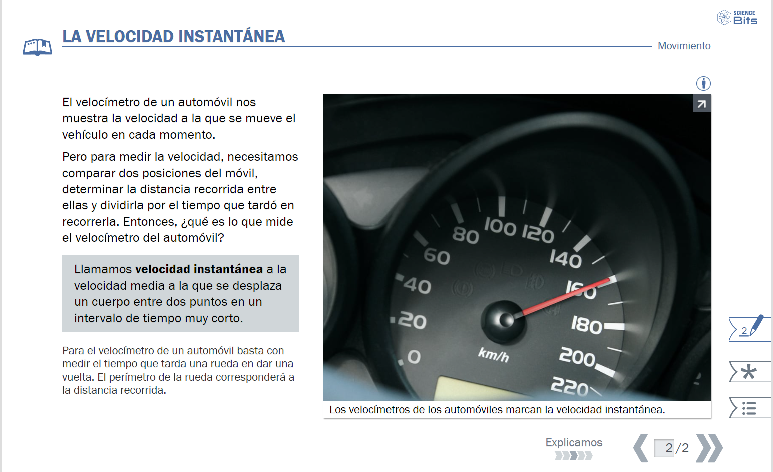

Figura 9. Página correspondiente a la velocidad instantánea en Science Bits.

**Sesión 6: Laboratorio: ¿Cómo se mueven las burbujas de un buzo? (45 min)**

Se monta esta sesión de laboratorio por indagación en la que los alumnos responden a la pregunta mencionada en el título. Al contrario que en el de la carrera de obstáculos, en este laboratorio no se entrega guión ni se responde a una serie de preguntas muy específicas. La idea es que trabajen sobre todo en el diseño del experimento – algo que no se suele trabajar en los centros de enseñanza. En mi opinión, la experiencia vivida en esta práctica, acerca bastante a los alumnos a una situación investigadora real, donde los equipos de científicos expertos se las ingenian para responder a preguntas aparentemente grandes a priori.

Para que los estudiantes trasladen al laboratorio el movimiento de una burbuja, se les coloca encima de las mesas aparatos varios disponibles en los laboratorios del centro. La figura XXX, que muestra la idea original esquemática plasmada en las notas del profesor, muestra una serie de materiales propuestos como candidatos para ser utilizados. Entre todos ellos se encuentran cronómetros, rotuladores, tubos de plástico transparente, y grifos. Estos son los esenciales para llevar a cabo el experimento.

Con la mínima ayuda del profesor, se busca que los grupos de trabajo den con la disposición ideal de los aparatos y la ejecución exitosa del experimento: tapando el extremo inferior del tubo de plástico con el pulgar, se llena el tubo de agua – previamente marcado a intervalos constantes de distancia con un rotulador - hasta casi lleno. De manera lo más rápida posible se le da la vuelta hasta una posición vertical de tal manera que la burbuja de aire restante comience a ascender desde abajo del todo. Durante el movimiento los alumnos miden los tiempos de recorrido para cada uno de los segmentos y proceden a graficar el movimiento. De nuevo, nada de esto es guiado, aunque el profesor siempre se pasea de mesa en mesa para ayudar a aquellos grupos atascados.

Tras observar las gráficas dibujadas los alumnos describen el movimiento que se observa (que debe salir acelerado hacia arriba al principio, hasta que se alcanza la velocidad punta rápidamente, donde pasa a ser un movimiento de velocidad constante).

Como deberes, se pide una memoria de la práctica realizada por cada grupo. Esta debeseguir la estructura estudiada en la sesión 1. La figura XXX muestra la idea original plasmada de forma esquemática en las notas del profesor. Esta sigue la estructura de la memoria final que se desea recoger.

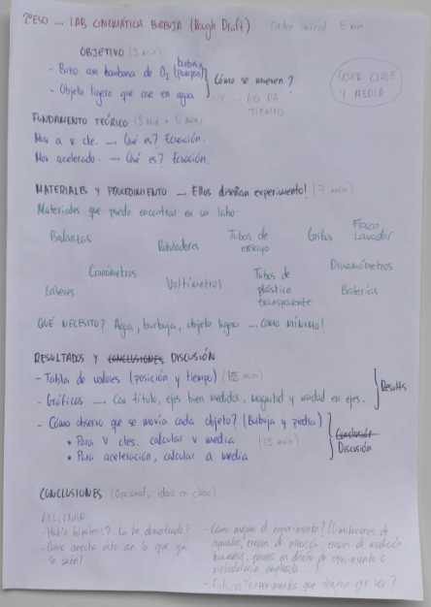

Figura 10. Idea original del laboratorio de la burbuja, plasmada de manera esquemática en las notas del profesor.

**Sesión 8: Cuestionario final, reflexión, y resolución de dudas. (45 min)**

Durante esta sesión se vuelve a responder el mismo cuestionario que en la sesión 1. Una vez se ha terminado de resolver de manera individual por parte de los alumnos, se les entrega el primero que resolvieron para que comparen la evolución de su conocimiento. Una vez comparados, se dedica el resto de la clase a repasar pregunta por pregunta y reflexionar sobre las respuestas correctas y por qué las incorrectas son incorrectas. Se pretende que el diálogo entre iguales impulsado en esta segunda fase de debate-reflexión ayude a la transformación de concepciones alternativas en conocimiento científico.

Esta evolución del conocimiento – apoyada fundamentalmente en el aprendizaje con Science Bits - se comentará en el TFM de manera exhaustiva.

La figura XXX muestra un ejemplo de resolución correcta del cuestionario, en la que se puede apoyar el docente para guiar la fase de debate – reflexión.

Figura 11. Ejemplo de resolución correcta del cuestionario inicial de la sesión 1.

Si sobrara tiempo al final de la clase, se atenderían posibles dudas sobre ejercicios de deberes anteriores que hubieran dado problemas a los alumnos. De todas maneras, la siguiente sesión será dedicada a la resolución de ejercicios diferentes que deberían dominar los alumnos de cara al examen, junto con la resolución de dudas sobre ejercicios pasados.

**Sesión 9: Resolución de cuestiones, ejercicios, problemas y dudas. (45 min)**

En esta sesión se resuelven cuestiones, ejercicios y problemas muy parecidos a los que se preguntarán en el examen. Los alumnos, por supuesto no lo saben. También se resuelven dudas sobre ejercicios pasados, y al final de la clase se entrega una lista con aquello que se va a evaluar en el examen de la siguiente sesión.

**Sesión 10: Examen. (45 min)**

La figura XXX muestra el examen propuesto, que encaja con lo aprendido durante las sesiones anteriores de la unidad didáctica y con la lista de conocimiento a evaluar entregada en la sesión 9.

Figura 12. Examen propuesto sobre "El Movimiento"

**Sesión 11: Resolución del Examen. (45 min)**

En esta resolución el profesor corrige el examen en la pizarra y se enfatizan aquellos errores más comunes entre los alumnos para asegurar que no se repitan en el futuro. Los exámenes resueltos se entregan al final de la sesión para evitar interrupciones relativas a las notas y favorecer la aparición de dudas conceptuales durante la resolución de la prueba escrita.

-------------------------------------------------------------------------------------------------------------------------------

**DESARROLLO CRONOLÓGICO DE LAS CLASES**

Como no había podido ser de otra manera, la cronología de la propuesta didáctica no se respetó. Los laboratorios, por ejemplo, cuadraban mejor los viernes, cuando los alumnos estaban cansados de toda la semana y respondían mejor ante estímulos más físicos que cognitivos puros. Además, en ocasiones, algunos alumnos abandonaban la clase por alguna excursión relacionada con algún proyecto del centro. En estos casos se buscaba aprender materia más sencilla de recuperar por estos alumnos de manera individual en sus casas. El siguiente diario muestra el desarrollo de las clases para este grupo.

**## 2023/02/23**

Aún en el tema previo al propuesto en la unidad didáctica, “Cambios Químicos”, jugamos al “Bingo de la Tabla Periódica” - un juego de repaso en el que se reparten cartones de bingo a todos los jugadores con nombres de elementos químicos. Alicia y yo íbamos sacando de un sombrero tarjetas con los símbolos químicos de diferentes elementos y los alumnos debían asociarlos a los nombres que tenían escritos en sus tarjetas. El primer jugador en cantar “línea” tenía derecho a contar un chiste a sus compañeros, y el primero en cantar “Bingo”, también. Lo de contar chistes es una costumbre que Alicia empezó a introducir este mismo año con algunos de sus grupos. Se contaron el chiste de “La Vela” y uno de “Jaimito”. Cada viernes, si la clase ha trabajado bien y ha seguido un comportamiento ejemplar, puede mandar a uno de sus integrantes a contar un chiste al resto (siempre y cuando sea adecuado en un instituto, es decir que no sea ofensivo hacia ningún colectivo, por ejemplo). Me parece una muy buena estrategia para motivar al grupo a esforzarse a cambio de ese premio. Aunque parezca algo pequeño a simple vista, opino que es también una muy buena forma de acercarse un poco más a nivel emocional a los alumnos. Quizá, al ver que un profesor se ríe de las mismas gracias que ellos, los estudiantes pueden ver a esa figura como un igual, perdiendo el miedo a intervenir en clase, o a poder buscarlo en los recreos para cualquier tipo de duda.

Después pasamos a introducir con el método tradicional de enseñanza la diferencia entre cambio físico vs cambio químico, poniendo ejemplos en ambos casos.

**## 2023/03/1**

Alicia introduce la Ley de Conservación de la masa de Lavoisier, apoyándose en la fase Explora del libro de Science Bits. Los alumnos son los que dan con dicha ley, tras observar que la masa medida al inicio y al final de todas las reacciones químicas mostradas nunca varía, siempre y cuando se realicen los experimentos en sistemas cerrados. Gracias a esos vídeos son capaces de intuir que, si el sistema está abierto y un producto pesa menos que al inicio, debe haber perdido masa en forma de gas, mientras que, si pesa más, es por haber incorporado masa de un gas externo del aire. El método que sigue Science Bits de las 5 E’s me parece muy acertado en el sentido que son los propios alumnos los que se van haciendo sus propias hipótesis en la cabeza en vez de ser bombardeados con información que “es así porque sí” de primeras. Si bien, en etapas posteriores de la Unidad Didáctica, Science Bits formaliza el conocimiento, ordenándolo y otorgándole un sentido matemático, al principio invita a que afloren mil ideas en las cabezas de los estudiantes. Esto creo que es muy fiel al método científico en sí, donde los expertos intentan explicar fenómenos de manera intuitiva antes de ponerse a “cacharrear” en un laboratorio o a formalizar teorías de manera escrita. Observé que los alumnos estaban especialmente motivados con el tema al encontrarse una pregunta de la que no sabían la respuesta, pero de la que se creían capaces de responder con un poco de esfuerzo.

Los estudiantes aprenden a ajustar reacciones dibujando moléculas. Para ello se hace hincapié en la diferencia entre átomo y molécula, y se deja claro que no se pueden añadir átomos sueltos. Solo se pueden añadir moléculas enteras.

**## 2023/03/2**

Laboratorio de disoluciones: se sigue el guión de una práctica guiada en el que se preparan disoluciones de una determinada concentración, expresada en molaridad y en porcentaje en masa. Para ello disolvían cristales de sulfato de cobre en agua. Durante este laboratorio, los estudiantes aprendieron a utilizar diferentes materiales de laboratorio, como la espátula, el vidrio de reloj, el frasco lavador, etc., y entendieron pequeños detalles que solo se entienden “haciendo” y no “viendo”. Por ejemplo, descubrieron que si echaban cristales más pequeños de sulfato de cobre se disolvía mejor en agua; que arrastrar los últimos posos de sulfato en el vidrio de reloj con ayuda del frasco lavador les ayudaba a terminar con una concentración más precisa; que tenían que tarar primero la masa del vidrio de reloj para medir solo la masa del sulfato en la balanza; que para no pasarse de volumen era mejor disolver el sulfato en un 80% del agua necesaria antes de terminar de enrasar con el agua restante, etc. Todo esto lo descubrieron a base de ensayo y error, y con la ayuda de Alicia y de mí.

**## 2023/03/3**

Volvemos a entrar en el laboratorio, pero esta vez es por un problema de calefacción en el aula. Aquí aprendo que el bienestar de la clase es primordial para que atiendan y se concentren. Pequeños detalles como la temperatura, la luz, el mínimo ruido externo, o la disposición de la clase pueden influir en gran medida en cómo aprenden los alumnos. Por ello se da una clase de aprendizaje por andamiaje en el mismo laboratorio: se vuelve a la estequiometría y Alicia y yo resolvemos un par de ejemplos en la pizarra. Luego ponemos unos pocos más para que resuelvan entre ellos, por grupos, y para corregir invitamos a algunos alumnos a salir a la pizarra para explicar a sus compañeros cómo lo han logrado hacer. Al tratarse de un viernes, una alumna se anima a contar el chiste de “Lepe y los Polideportivos”.

**## 2023/03/8**

Para que los alumnos dominen los conceptos aprendidos, realizamos una ficha de ejercicios de repaso de estequiometría y de Ley de Conservación de la Masa. Ponemos a los estudiantes a trabajarla por grupos mientras que Alicia y yo nos paseamos echando un ojo. Vamos preguntando en alto periódicamente si algún grupo necesita ayuda y si observamos a un grupo atascado o distraído nos quedamos ayudándolos a recuperar la concentración o a encaminar sus ideas de resolución. Este control que tiene un profesor de quién está trabajando, quién está perdido, o quién no está atento, fue una tarea difícil para mí al principio. Me costaba determinar en qué estado se encontraba cada grupo y tardaba un tiempo en detectarlo mirando lo que estaban escribiendo. Con el tiempo fui conociendo más en detalle a la clase y aprendí las “caras” de los alumnos. Al final del Prácticum era capaz de detectar con bastante éxito el estado de trabajo de los grupos simplemente mirando las caras y cómo interactuaban entre sí los integrantes del grupo.

**## 2023/03/9**

Último día antes del examen de “Cambios Químicos”. Realizamos una actividad de Picklers como repaso para el examen. Es una herramienta como Kahoot, pero dando las respuestas con QR’s que el profesor lee con su móvil. La ventaja principal de esta herramienta es que los alumnos no usan el móvil, una fuente de distracción. Esta fase de Picklers se centra más en las nociones teóricas del temario. La clase se completa con la resolución en grupo de problemas varios de estequiometría y conservación de la masa.

**## 2023/03/10**

Realizamos el examen de “Cambios Químicos”. Alicia me comenta que tenemos dos alumnos con TDAH, por lo que disponen de algo más de tiempo para realizar la prueba. Tenemos la mala suerte de que salta la alarma de incendios justo al acabar el examen para el resto de la clase y me tengo que llevar a los dos alumnos con tiempo extra a un rincón en el patio para que no hablen con el resto de los compañeros mientras acaban la prueba. Se notaba que estos alumnos necesitaban más tiempo porque levantaban su cabeza del papel mucho más frecuentemente que sus compañeros y se distraían a menudo. Aunque no sé si está bien o mal, si yo observaba que se distraían demasiado tiempo, iba a su mesa a preguntarles si necesitaban ayuda con algo. Parecía que así volvían a concentrarse en el examen.

**## 2023/03/17**

Alrededor de estas fechas, Alicia se fue de viaje cultural a Galicia con algunos alumnos del centro, por lo que me quedé yo con nuestros grupos de alumnos. Siempre estaba acompañado por un profesor del centro. Tras observar que el laboratorio que hicimos de preparación de disoluciones era muy guiado, se me ocurrió que era la ocasión perfecta para realizar la “lluvia de ideas” sobre el método científico en la sesión 1 de la propuesta didáctica. Entre todos nos pusimos en la mente de un científico de verdad para descubrir el proceso natural de descubrimiento de algún fenómeno o de contraste de hipótesis. En la figura XXX se muestran las ideas que conseguimos plasmar en la pizarra, ordenados en el documento mostrado previamente en la figura XXX.

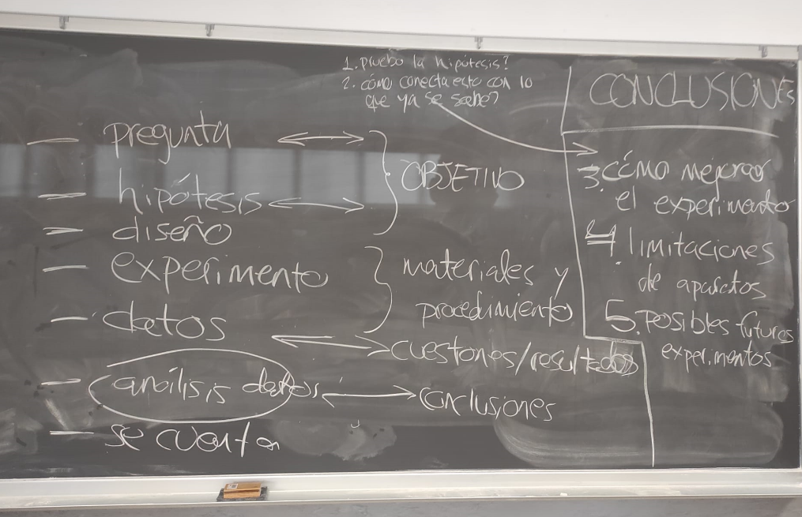

Figura 13. Lluvia de ideas sobre el método científico plasmada en la pizarra.

Se observa cómo el método científico se puede mapear de alguna manera a la estructura de un artículo de investigación o de una memoria de laboratorio. Gracias a esta sesión, los alumnos podrían realizar las siguientes memorias no como una serie de respuestas a unas preguntas que se les dan, sino como una “historia” en la que hablan de sus descubrimientos y de cómo dieron con ellos.

Además de realizar esta actividad, me tomo la molestia de pasar una breve encuesta de respuesta abierta a los alumnos, en la que escriben en un papel qué les gusta de un profesor y qué no. Me parece útil para un aspirante a profesor como yo entender qué demandan los estudiantes para poder acercar mis clases lo máximo posible a ello, dentro del sentido común, por supuesto. La figura XXX muestra un borrador a sucio de la categorización de la información recibida, no solo de este grupo, sino también de los tres de 3ºESO.

Figura 14. Atributos del buen o mal profe según alumnos de 2º y 3º de ESO. Los números de la segunda columna son cuentas.

**## 2023/03/22**

Revisé en la pizarra el examen de “Cambios Químicos”, deteniéndome en aquellas partes donde Alicia y yo encontramos más errores, asegurándonos de que todos los alumnos seguían la resolución. Alicia me comentó que a ella le gusta hacer primero la resolución en la pizarra para que los alumnos la copien y luego a unos 10 minutos de finalizar la clase entrega los exámenes para evitar interrupciones que tengan que ver con la puntuación otorgada en los mismos. Me parece una manera práctica de que los alumnos atiendan a la corrección sin distracciones.

**## 2023/03/29**

A partir de este día, Alicia me deja a cargo de las clases mientras que ella se dedica a observar y a dar feedback. Comenzamos el bloque de cinemática. El tema lo llamamos “El Movimiento”, y lo estudiaremos apoyándonos bastante en su libro digital Science Bits, ya que mi propuesta de TFM se basa en él. Como quiero estudiar la transformación de concepciones alternativas tras mi intervención didáctica propuesta, lo primero que hago antes de entrar al tema es realizar una actividad de aula en la que los alumnos intentan responder de manera individual a una serie de preguntas que intentan detectar sus concepciones alternativas. En un mundo ideal, habría conseguido encontrar un cuestionario validado y avalado por estudios, cosa que me resultó imposible. La figura XXX mostrada anteriormente muestra la serie de preguntas planteadas a los alumnos, y la figura XXX de abajo muestra un ejemplo de resolución de la actividad por parte de una alumna:

Figura 15. Respuestas de una alumna al cuestionario inicial sobre el movimiento.

Esta actividad puso nerviosos a algunos alumnos en un principio, a pesar de que yo comentara que no iba a ser evaluada. No obstante, tras realizarla, me sirvió como motivación para que los alumnos prestaran atención durante el resto de la sesión. Utilicé el argumento de que gracias a lo que íbamos a aprender juntos, al final de la unidad serían capaces de responder a la mayoría de las preguntas de manera correcta sin un esfuerzo mental desorbitado.

Abrimos Science Bits y completamos la fase Empezamos y Exploramos. Comenzamos viendo vídeos y simulaciones en los que se muestran carreras y se van lanzando preguntas para que los estudiantes reflexionen. Gracias a ellas, los mismos alumnos entienden que gana “el más rápido”, y que ese es el que “en el mismo tiempo recorre más distancia” o el que “recorre la misma distancia en menos tiempo”. Finalmente dan con la fórmula v = d/t y yo dibujo alguna gráfica en la pizarra para que empiecen a coger soltura con las representaciones d-t, v-t, x-y. Es interesante mencionar que durante esta clase no copiamos nada en los cuadernos ya que el objetivo estaba en que se familiarizaran con los conceptos que trabajaríamos de manera más formal más adelante y que lo asociaran con la intuición. Se aprecia desde esta primera sesión que ya se ha dejado de respetar la cronología de la propuesta. Esto se debe a que me dejé llevar por las respuestas que expresaban los alumnos ante lo aprendido, y consideré oportuno intercalar elementos de sesiones diferentes, ya que en ese momento parecía que encajaban bien en conjunto. Esto lo haré bastante durante el resto de días.

**## 2023/03/30**

En esta clase empezamos a formalizar el conocimiento. Copiamos en los cuadernos la fórmula v = d/t recordando que la velocidad crece a tiempos más pequeños si fijamos las distancias o a distancias más grandes si fijamos el tiempo. Consigo ligar esto con matemáticas, ya que tuve la suerte de conocer a su profesor de esta materia, Miguel, que además era su tutor. Lo relacionamos con las relaciones de proporción directa e inversa. Dibujamos también una gráfica d-t de movimiento a velocidad constante, donde demostramos por qué la pendiente de la recta da la velocidad. Esto lo conectamos con la ecuación de la recta que habían visto pocos días antes con Miguel. Pasamos a representar movimientos acelerados (con gráficas curvas de cualquier geometría) y de manera puramente cualitativa observamos cómo cogiendo “pequeños cachitos de gráfica” vemos que dependiendo de la región la pendiente vale más o menos, es decir, que la velocidad cambia. De momento decimos que eso es porque hay aceleración sin introducir formalmente el concepto. Les pido que se fíen de mí y que ya lo introduciremos formalmente. Seguimos jugando con gráficas de movimientos compuestos para que los alumnos vayan cogiendo soltura en la interpretación de estas. A pesar de tratarse de una clase puramente transmisiva, yo escogía individualmente a alumnos para que ellos propusieran formas de gráficas que explicaran diversos movimientos o para que explicaran qué tipo de movimiento representaban las diferentes gráficas que íbamos dibujando. Me aseguraba de que no tuvieran miedo a equivocarse con comentarios positivos tras cada intervención.

Después pasamos a un problema más analítico para comenzar a utilizar v = d/t. Saco el problema del récord de Usain Bolt de los 100m lisos. La pregunta es sencilla: que calcularan su velocidad. Varios lo consiguen sin mayor esfuerzo, pero cuando vamos a chequear una noticia, encontramos que la velocidad que se especifica allí es algo mayor de la que nos salía a nosotros. Esto me sirve para ahondar en la diferencia entre velocidad instantánea y velocidad media. Aprovechamos para dibujar la gráfica del movimiento que nosotros habíamos asumido (línea recta, velocidad constante) vs la del movimiento real (con la aceleración inicial) y observamos el porqué de la diferencia en los resultados de manera gráfica. En la noticia se especificaba la velocidad punta, una velocidad instantánea, mientras que nosotros habíamos calculado la velocidad media.

Mando para casa el mismo problema con el récord de Usain Bolt para los 200 m lisos y les pido que reflexionen sobre el resultado (que intenten explicar por qué sale una velocidad algo menor). Cabe destacar que durante mis intervenciones didácticas hago hincapié en la reflexión y en el porqué de los resultados. En mi opinión, muchas veces se educa a los alumnos en la resolución de problemas sin necesidad de entender a nivel profundo la física que subyace, y mi opinión es que la física está realmente ahí, en lo que subyace. Por eso hacemos pocos ejercicios, pero con “mucha miga”. Eso no quita que mandemos más para resolver en casa, para que los alumnos a los que más les cuesta tengan material con el que practicar.

Con el tiempo que sobra introducimos algunas definiciones que nos permitirán formalizar nuestras descripciones de movimiento: trayectoria, móvil, distancia, posición, desplazamiento, etc. También introducimos la noción de sistema de referencia con ayuda de simulaciones de Science Bits y descubrimos que el movimiento es relativo. La figura XXX muestra un fotograma de la simulación en la que se apoya Science Bits para hablar sobre la relatividad del movimiento a los diferentes sistemas de referencia.

Figura 16. Fotograma de la simulación de Sistemas de Referencia en Science Bits.

**## 2023/04/12**  
aprendemos a despejar la expresión v = d/t para resolver problemas que pregunten por distancia o por tiempo. Realizamos el ejercicio de la “ntrevista de trabajo” mencionado en la propuesta, en el que valoramos si merece la pena correr con el coche para llegar a una cita importante o no. Realizamos una serie de problemas de Science Bits para asimilar bien la diferencia entre distancia, desplazamiento y posición, ya que se confundían mucho a la vista de las respuestas de la serie inicial de preguntas.

**## 2023/04/13**

Seguimos apoyándonos en Science Bits. Acudimos a los radares posicionales y los radares de tramo para profundizar en la diferencia entre velocidad media y velocidad instantánea (esta última como aproximación de velocidad media entre puntos lo más cercanos posibles o en el intervalo en el tiempo más corto posible). Aprovechamos de los radares para introducir la expresión de la aceleración como el cambio en la velocidad con el tiempo y apuntamos su expresión a = v/t

**## 2023/04/14**

Tras varias sesiones puramente transmisivas, aprovechamos para poner en práctica lo aprendido en un “laboratorio”. Se corresponde con el laboratorio propuesto de la “carrera de obstáculos, que trata de realizar un recorrido de obstáculos a lo largo del campo de baloncesto, midiendo tiempos y distancias. Una vez tomados los datos y recogidos en una tabla, se pasan a graficar en el aula. Finalmente se responden unas preguntas propuestas acerca del movimiento realizado. Alicia y yo estábamos siempre atentos para ayudar a cualquier grupo que lo necesitara. Por desgracia entregamos las memorias corregidas de vuelta a los alumnos y no puedo adjuntar un ejemplo de memoria completada.

En esta práctica aprendo lo importante que es el orden en el aula y que las instrucciones queden lo más claras posibles para poder realizar la práctica en el poco tiempo disponible durante una sola clase de 55 minutos. La estrategia fue primero sentar a todos en los pupitres, comentar de manera breve y clara lo que íbamos a hacer en el patio, y luego ir y volver de allí de manera ordenada, y sobre todo controlando los tiempos de medida, de gráfica, y de respuesta de preguntas. En este tipo de actividad es muy fácil que algunos grupos se demoren y el haber podido tener a dos profesores controlando posibilitó la realización de la práctica con éxito sin necesidad de tener que hacer la memoria como deberes en casa. Las memorias se corrigieron y se tuvieron en cuenta para la nota final.

**## 2023/04/19**

Se entrega la memoria de la práctica del circuito a los grupos y se repasa juntos en clase cómo habría sido una correcta resolución. Se profundiza especialmente en aquellos fallos más presentes en los documentos entregados. Después se ahonda un poco más en el tema de la aceleración y su expresión. Aquí cometo el error de seguir Science Bits sin haberme dado cuenta de que Alicia metió en el temario de 2º un bloque del temario de 3º, por lo que las simulaciones y explicaciones vistas se hacen muy repetitivas. Esta segunda fase de la clase podríamos haberla empleado en otra cosa. Además, al final echamos en falta una clase más para haber hecho el laboratorio de “la burbuja” que tenía pensado en la unidad didáctica.

**## 2023/04/20**

Ya cerca del examen, después de actualizarnos con el experimento optativo de Mario Kart, dedicamos un tiempo considerable a repasar gráficas de d-t y a profundizar un poco en gráficas v-t. Para este día yo ya había elaborado el examen y una de las preguntas empleaba estas gráficas. Además, comenzamos a resolver algún que otro ejercicio propuesto de Science Bits que no tuviera mucho que ver con los ya realizados durante las clases. Como se mandaron desde antes del puente, ya había pasado tiempo como para que al menos algunos alumnos los intentaran.

**## 2023/04/21**

Esta clase la dedicamos a repasar aún más ejercicios de Science Bits. Resuelvo en la pizarra un ejercicio “tipo”, con ayuda de los alumnos desde sus pupitres, y luego mando uno similar para que resuelvan en grupo. Alicia y yo nos paseamos ayudando a quien lo vaya necesitando y los corregimos finalmente en la pizarra para que todo el mundo tenga la solución correcta apuntada.

**## 2023/04/26**

Volvemos a contestar la batería de preguntas que pasé al inicio de la unidad, esta vez a modo de RDR, con una resolución conjunta al final, tal y como se propone en la unidad didáctica. Me detengo en todas las preguntas para asegurarme de que quede clara cada respuesta, ya que hay una pregunta del examen dedicada a esto también. La figura XXX muestra la serie de respuestas de la misma alumna que la de la figura XXX. Se puede observar de manera cualitativa que parte pero no todas sus concepciones alternativas se han transformado en algo más parecido al conocimiento científico. La evolución del grupo se comentará con detalle en el TFM. Otro aspecto notable es el título de la actividad, que indiqué que fuera libre. Con el examen a la vista, muchos de los alumnos lo llamaron “Test”.

Figura 17. Resolución del cuestionario inicial por segunda vez, por parte de la misma alumna que la de la figura XXX.

Con el tiempo que sobra resolvemos dudas de Science Bits.

**## 2023/04/27**

La idea inicial para esta clase era realizar una actividad del laboratorio de guión abierto de la burbuja, para liberar tensiones antes del examen.

No obstante, al entrar a clase me encuentro con que muchos alumnos están estresados y asustados con el examen. Prefieren seguir practicando ejercicios en clase. Como no habíamos sido capaces de repasar todas las dudas de Science Bits y mis mensajes de tranquilidad no logran calmarlos, decido sacrificar el laboratorio en favor de una última clase de repaso. Realmente ya habíamos profundizado en todo lo que se iba a evaluar en el examen y mi intuición me decía que ya estaban capacitados para resolverlo sin ningún problema, pero el hecho de que no supieran responder algunos de los ejercicios más complicados de Science Bits los intranquilizaba al tratarse de un grupo muy autoexigente.

**## 2023/04/28**

Llega el día del examen. Mi intención fue crearlo fácil y corto. Para medir más o menos el tiempo tomo como referencia el que me lleva a mí resolverlo. En este caso tardé tan solo 20 minutos. Aunque ellos disponen de 55 se quejaron del tiempo y la amable profesora de inglés nos dejó 10 minutos de su clase para que los alumnos completaran el examen. Tras corregir los exámenes unos días más tarde me doy cuenta de que la última clase de repaso sobraba. Los resultados fueron excepcionales, con tan solo un suspenso y la mayoría de notas de la clase por encima del 8.

**## 2023/5/4**

Corregimos el examen en clase y los entregamos al final para posibles dudas sobre la puntuación. Al no haber tenido tiempo para completar el laboratorio no evaluable de “Mario Kart”, les enseño un vídeo de YouTube como posible ejemplo de diseño de experimento. Se puede encontrar en el siguiente enlace: https://www.youtube.com/watch?v=SfMMwpKsuGc. Finalmente paso una encuesta de respuesta libre a los alumnos para que me evalúen como profesor, ya que mi intención es seguir mejorando de manera continua. Entre los comentarios más repetidos, destacan: que soy calmado, empático y respetuoso; que hago las clases dinámicas y entretenidas; que “explico bien” y me aseguro bien de que nadie se pierda en el aprendizaje; pero que a veces explico demasiado rápido; que al principio me cuesta controlar al grupo para que se siente y comenzar la clase; y que no he resuelto tantos ejercicios como hubieran deseado.

-------------------------------------------------------------------------------------------------------------------------------

**3ºESO C, D, y E**

Debido a la larga extensión del documento, y dado que los aprendizajes que me llevo de enseñar a estos grupos son bastante similares a los de 2ºESO, la unidad didáctica propuesta se resumirá considerablemente, así como el diario con la cronología de las clases. Se comentará algo más algún apunte notable.

**3ºESO C**

Grupo formado por un total de solo 9 estudiantes – 3 alumnos y 6 alumnas. El reducido tamaño permite exprimir mucho más las clases impartidas y se hace sencillo asegurar que nadie se pierde durante los aprendizajes en las actividades o explicaciones. El pequeño número también hace fácil seguir la agenda establecida en la programación, al contrario que con los grupos D y E, con los que hubo ciertos retrasos. No obstante, para que todas las clases de este nivel fueran parejas, en vez de avanzar con el temario, se profundizaba en los conceptos aprendidos mientras los demás se ponían al día. Esto resultó en unas notas bastante altas en los exámenes realizados (al menos por parte de aquellos estudiantes que se lo preparaban).

**3ºESO D**

Con un gran número de estudiantes con “perfil de ciencias”, esta clase constaba de un total de 31 – 15 alumnas y 16 alumnos. Si bien académicamente se trata de un grupo bueno, por desgracia la convivencia no es adecuada. Existe un caso de acoso escolar con el que se lleva actualmente un seguimiento.

**3ºESO E**

Su cifra de estudiantes asciende a 33 – 16 alumnas y 17 alumnos. En este grupo parece que cuesta un poco más adaptarse a la asignatura de FyQ, aunque por lo general la clase pone mucho empeño en intentar entender, y sobre todo en intentar aprobar (que es único que importa para la mayoría de los alumnos de esta edad).

-------------------------------------------------------------------------------------------------------------------------------

**PROPUESTA DIDÁCTICA SOBRE “CHEMICAL REACTIONS”**

Atendiendo al BOCM, este tema pertenece al bloque de “El cambio”, cuyos contenidos a tratar son los siguientes:

* Interpretación microscópica de las reacciones químicas: explicación de las relaciones de la química con el medio ambiente, la tecnología y la sociedad.
* Ajuste de reacciones químicas sencillas.
* Aplicación de la ley de conservación de la masa (Ley de Lavoisier) y de la ley de las proporciones definidas (Ley de Proust): aplicación de estas leyes como evidencias experimentales que permitan validar el modelo atómico-molecular de la materia.
* Cálculos estequiométricos sencillos.
* Análisis de los factores que afectan a las reacciones químicas: predicción cualitativa de la evolución de las reacciones, entendiendo su importancia en la resolución de problemas actuales por parte de la ciencia.
* Análisis cualitativo de la influencia de la temperatura y la concentración en una reacción química.

La propuesta se resume en inglés, ya que las clases se impartieron en inglés en su totalidad, con algún cambio al español cuando se detectaban problemas a la hora de captar conceptos que se acentuaban sumando la dificultad del idioma.

**Session 1: Lab: Law of conservation of mass. (45 min)**

Various easy chemical reactions are carried out by the students to macroscopically prove the Law of Conservation of Mass. These are based on Science Bits’ videos. Some exercises on this law are solved at the end of the session.

**Session 2: Collision Model. An explanation using plasticine. (45 min)**

Atoms of Na and Cl are made using plasticine. They are sized so that 6 plasticine atoms have the mass of one mole of that element. The teacher explains how Na and Cl2 combine to make NaCl, introducing the class to the concepts of collision, orientation, activation energy, bonds, reactants, and products; as well as showing how moles, molecules, and masses are related through Avogadro’s constant and Molar Masses respectively. A balance is used before and after the reaction to microscopically explain the law of conservation of mass (atoms are not created nor destroyed during a chemical reaction. They just recombine). Concepts like limiting and excess reactant are also explained with the plasticine atoms. After this transmissive explanation, some easy exercises involving masses, moles, and molecules are solved by groups, using conversion factors.

**Session 3: Stoichiometry; moles, molecules, and masses. M and NA. (45 min)**

During this session, some harder exercises involving masses, moles, and molecules are solved. Students also learn how to balance chemical reactions.

**Session 4: Collision Model. An activity with plasticine. (45 min)**

Students try to balance chemical reactions, and answer questions on the worksheet shown on figura XXX below:

Figura . Plasticine activity worksheet on moles and chemical reactions.

**Session 5: Increasing Reaction Rate: Science Bits simulations. (45 min)**

Students learned how to speed up chemical reactions through a transmissive lesson based on Science Bits simulations. Figure XXX below shows how Science Bits explains how, for instance, modifying concentration increases the reaction rate.

Figura . Science Bits' approach to explaining how increasing reactant concentration raises a reaction rate.

**Session 6: Exam revision: reading comprehension, mass conservation, conv factors, etc.**

During this session, students revise for the exam with the teacher’s aide. The aim is to complete a worksheet with exercises like those that will be in the exam. The revision worksheet is intended to be tailormade depending on where the students are struggling the most, for them to have a good final practice before the due date of the exam.

**Session 7: Exam**

Figure XXX shows an exam model proposed to evaluate the student’s understanding of the chapter.

Figura . Exam proposal on “Chemical Reactions” for 3ºESO

**Session 8: Exam revision**

The exam is corrected on the blackboard for students to learn from their mistakes. Emphasis is made on the most common errors committed.

-------------------------------------------------------------------------------------------------------------------------------

Ya que el temario estudiado es idéntico para los tres grupos, me limitaré a comentar la agenda de uno de ellos. Los tres grupos iban más o menos parejos, teniendo el grupo más adelantado como mucho dos clases de ventaja con respecto al resto.

**DESARROLLO CRONOLÓGICO DE LAS CLASES**

Ya que el temario estudiado es idéntico para los tres grupos, me limitaré a comentar sobre la agenda de uno de ellos. Los tres grupos iban más o menos parejos, teniendo el grupo más adelantado o atrasado dos clases de ventaja o desventaja con respecto al resto. Las fechas no son del todo precisas. Son más bien orientativas.

**## 2023/02/23**

Aún nose ha llegado al tema propuesto en la unidad didáctica. Todavía se está estudiando formulación y nomenclatura de compuestos elementales, binarios, oxigenados e hidrogenados. Se introduce la nomenclatura con Roman Numerals y la de Prefixes. Un tema un tanto tedioso y aburrido. Alicia me propone la idea que tiene para años posteriores: intercalar una clase a la semana de formulación con el resto del temario de física y química. Puede ser una opción que haga este bloque del contenido académico menos pesado, aunque existe el riesgo de que los alumnos olviden de semana a semana lo aprendido.

**## 2023/02/23**

Se introducen los peróxidos.

**## 2023/02/23**

Se repasan los peróxidos y los compuestos binarios. Se introducen las sales binarias y los hidróxidos.

**## 2023/03/03**

Se practica la formulación aprendida con una ficha de repaso.

**## 2023/03/7**

Clase de repaso para el examen con un juego de dados para combinar iones.

**## 2023/03/8**

Examen de nomenclatura y formulación.

**## 2023/03/10**

Corrección examen del mol: ajuste de reacciones, porcentaje de disolución en volumen, molecular mass, Avogadro ’s constant.

**## 2023/03/13**

Por estas fechas, casi todos los alumnos de 3ºESO se fueron de excursión a Oxford, por lo que no se podía avanzar con el temario. Con los pocos alumnos que quedaron se hizo un breve repaso de lo ya estudiado sobre estequiometría y el mol, ya que sería relevante para el siguiente tema: Reacciones Químicas. Como Alicia se había ido con otros grupos de alumnos a otra excursión en Asturias, tuve que quedarme a cargo de la clase yo, con la supervisión de otro profesor del centro. Me costó controlar al grupo en un inicio, ya que tenían en mente que no iban a estudiar nada, pero acordé con ellos media clase de repasar conceptos y la otra media de tiempo libre. Al final el aprendizaje fue corto pero fructífero.

**## 2023/03/21**

Corrección del examen de nomenclatura.

**## 2023/03/22**

Aquí comenzamos el tema de reacciones químicas: estudiamos la Ley de Conservación de la Masa con ayuda de Science Bits. No realizamos el laboratorio propuesto porque vamos muy por detrás de lo que se pretendía en la programación del curso.

**## 2023/03/24**

Modelo de colisiones con simulaciones Science Bits

**## 2023/03/27**

Examen de recuperación del tema de disoluciones, mol, y formulación.

**## 2023/03/28**

Llevo a clase un papel de nitrato de celulosa para quemarlo y “hacerlo desaparecer”. Todo por captar la atención de los estudiantes y recordar que, según la Ley de Conservación de la Masa, no ha desaparecido, sino que se ha transformado en productos gaseosos. Esto lo hago porque se viene una aburrida clase de resolución de ejercicios de ajuste de reacciones, y problemas de reactivo limitante, con moles y masas.

**## 2023/03/29**

Recuperación del tema de Nomenclatura.

**## 2023/04/11**

Laboratorio de átomos de plastilina propuesto en la unidad didáctica.

**## 2023/04/12**

Resolvemos ejercicios varios de una hoja precocinada. Se muestra en la figura XXX.

Figura 21. Ejercicios a resolver en el tema de "Chemical Reactions".

Algunos estudiantes se empiezan a agobiar al no entender la resolución en la pizarra de los mismos. Me doy cuenta de que los niveles de estrés académico son muy altos en este curso, al menos en las tres clases que tenemos Alicia y yo. Intentamos dar mensajes de calma asegurando que vamos a seguir practicando este tipo de ejercicios hasta que salgan.

**## 2023/04/13**

Seguimos resolviendo ejercicios de la hoja de la figura XXX.

**## 2023/04/14**

Repaso general del examen de reacciones químicas. Nos basamos en una hoja de repaso cuya parte de resolución en pizarra se encuentra en la figura XXX abajo.

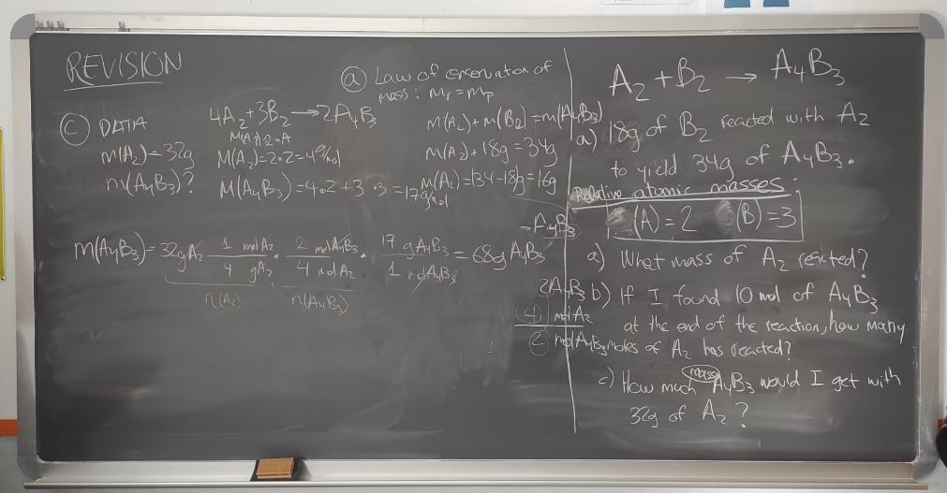

Figura 22. Resolución de un problema de la clase de repaso pre-examen de "Chemical Reactions".

**## 2023/04/19**

-Muchos alumnos se van de excursión. Alicia prepara una actividad de investigación bibliográfica sobre Lavoisier para los que se quedan en el centro.

**## 2023/04/20**

Examen de reacciones químicas. Pillo a un alumno intentando copiar. Comento en alto que a quien vea mirando un papel que no es el suyo le pongo un 0. No vuelvo a ver a ese alumno levantar la mirada de su hoja. Al final del examen hablo con él para avisarle de que no le suspendemos porque es la primera vez que le veo intentando copiar, pero que la próxima vez no se perdonará.

**## 2023/04/26**

Clase de repaso del examen. Paso encuestas de satisfacción para aprender de mis errores. En estos grupos comentan sobre los mismos rasgos positivos que el grupo de 2ºESO, además de que me expreso muy bien en inglés y que me preparo muy bien las clases. Lo malo también coincide con lo que dicen en 2ºESO, aunque también apuntan que tengo que mejorar mi caligrafía en la pizarra, que cometo erratas en la pizarra que dificultan su aprendizaje y que podríamos haber hecho algún laboratorio más.

-------------------------------------------------------------------------------------------------------------------------------

**2ºBach A, B (Química)**

En estos grupos entré empezando el tema de Reacciones Redox, tema que completamos - incluyendo electrólisis - junto con el de Química Orgánica.

Al tratarse del último curso antes de la EVAU, Alicia y yo decidimos que el docente protagonista fuera ella en todo momento. Para estos grupos voy a saltar el diario, ya que carecería de información interesante.

La mayoría de las clases fueron transmisivas y muy enfocadas a la resolución de ejercicios de EVAU. Solo hubo tiempo un día para traer un experimento de cátedra al aula- la galvanoplastia de una cuchara - para el tema de electrólisis. La dinámica de clase fue similar para todo el temario impartido: se exponía la teoría, se resolvían ejercicios, se mandaban ejercicios para resolver en casa, y se atendían dudas de los estudiantes. Mi papel durante las clases era de ayudante. Durante el tiempo de resolución de ejercicios, yo me paseaba por las mesas para echar una mano a aquellos alumnos que se encontraran atascados. Alicia era consciente del estrés que conlleva este curso para la mayoría de los alumnos, por lo que facilitó apuntes, ejercicios resueltos, resoluciones de exámenes, y enlaces interesantes de cara al estudio de EVAU por parte de los alumnos – cosa que ellos apreciaron sin duda.

Se hacía notable la diferencia en madurez e intereses entre estas clases y las de la ESO en las que pude estar presente. Se nota que en estos cursos los alumnos no pierden el tiempo con distracciones innecesarias. Por lo general ambas clases eran bastante aplicadas.

-------------------------------------------------------------------------------------------------------------------------------

1. **ASISTENCIA A REUNIONES Y EVENTOS**

**## 2023/02/28 – Fiesta de Carnaval:**

Todo el colegio se disfrazó, con una temática diferente por clase. Se organizó un concurso en el que las clases desfilaban acompañadas de sus tutores, interpretando los papeles de los disfraces que vestían. Fue una gran ocasión para pasarlo bien y que docentes y alumnos conectaran a un nivel más personal, mediante la diversión en conjunto.

**## 2023/02/28 - Coeducación:**

Organizan un “Desayuno Violeta” por la celebración del 8m. Dicho desayuno tuvo lugar en la biblioteca del centro durante el primer recreo del día, y lo acompañaban discursos de alumnas, profesoras, y madres del AMPA. Durante la clase de tutoría ese día, los estudiantes trajeron una foto de una mujer conocida por ellos que les transmitiera algún tipo de inspiración (siendo la mayoría sus madres o alguna otra familiar muy cercana).

**## 2023/03/2 - Claustro**

Asisto como invitado a una reunión de Claustro que se centra en aprobar un presupuesto para el año 2023. Se habla sobre los gastos más significativo del centro en 2022, que son los de la luz y el gas, doblando los gastos de 2021 debido al ascenso de estas facturas por la guerra de Ucrania además de varias ineficiencias energéticas sin sentido como las causadas por tener ventanas abiertas con la calefacción a tope. Se propone el recorte en tiempos de encendido de la calefacción.

Además de los gastos energéticos, se presentan gastos que etiquetan como imprescindibles y gastos interesantes. A pesar de no recordar el presupuesto, recuerdo que me llamó la atención lo ajustado que estaba a pesar de la buena gestión que parecía manejar el centro.

Se comenta también el posible traslado de la sala de Bienestar del Alumnado a otro espacio habilitado del centro y de la licitación de una cafetería, ya que actualmente el IES no dispone de una. No obstante, esto último sería un tema que tratar en mayor profundidad en el Consejo Escolar.

Se pasa a una votación a favor o en contra del PEC, del PAD, que tiene que aprobarse también en el Consejo, y se pasa a la última fase de ruegos y preguntas.

Se termina por rellenar actas con la asistencia y los votos. La reunión se acaba haciendo algo pesada a pesar de solo ocupar 1h.

**## 2023/03/3 – Departamento FyQ**

Pasamos el inicio de la reunión intentando guardar Na oxidado en conserva para su disponibilidad en futuros laboratorios. Ana, una profesora del departamento, nos comenta la feria de ciencia “Qué Onda, Wey” en la que diversos alumnos y alumnas del centro introducen a nivel divulgativo el concepto de ondas longitudinales y transversales, ondas sonoras con diapasones, frecuencias naturales y de resonancia rompiendo copas, ¡y la levitación con ultrasonidos! Este último concepto se demuestra con un dispositivo construido por una alumna de 4ºESO de altas capacidades. La figura XXX de abajo muestra el aparato.

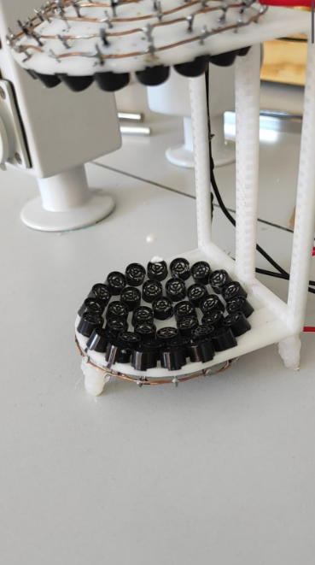

Figura 23. Aparato de ondas sonoras estacionarias presentado en la feria "Qué Onda, Wey"

Se observa en la imagen la disposición de minialtavoces de 40 kHz arriba y debajo de la estructura, en una geometría tal que permite la aparición de ondas estacionarias. El pedazo blanco se trata de un cacho de PVC que es capaz de levitar en todos y cada uno de los nodos, a alturas de 4 mm de separación. La estructura se creó con una impresora 3D y los altavoces se controlan a través de un Arduino.

Aparte de este curioso experimento, los alumnos también enseñarán el concepto de espectro visible, ultravioleta e infrarrojo (haciendo fotos a superficies aparentemente opacas con el móvil), y polarización de la luz.

**## 2023/03/9 – Bilingüismo**

Esta serie de reuniones se dedica a llevar un control de la calidad del inglés que aprenden los alumnos del IES Alfredo Kraus, además de seguir los proyectos que se llevan a cabo en inglés.

Se comenzó enseñando los resultados de las examinaciones de Cambridge de este año, con un total de 92 alumnos aprobados frente a solo 8 suspensos. Se propone pasar a aquellos alumnos que no superan el nivel mínimo de inglés a Programa (formado por el conjunto de alumnos que reciben todas las clases en español, salvo música y educación física).

Se comenta el concurso Global Classrooms en el que está inscrito el instituto. Un concurso de debate contra otros colegios, este año centrado en el tema de la economía circular. Cada grupo representa un país de la Unión Europea y su modo de pensamiento. ¡Si se consiguen los pasos de ronda necesarios, como premio se viaja a New York!

Por otro lado, se trata el tema del proyecto Global Scholars, que este año va acerca del agua, su procesamiento, depuración, y distribución, y temas de escasez a nivel global. Es interesante recalcar que los estudiantes de nuestro centro se comunican con jóvenes de India e intercambian vivencias y experiencias relacionadas con el agua, lo que enriquece la visión de las diferentes realidades sociales a lo largo y ancho del Globo.

**## 2023/03/10 – Departamento FyQ**

Se comenta la programación de la asignatura de Proyectos para el año que viene. También se actualizan las profesoras en cuanto a dónde están en el temario de este año. Ágata, que además es tutora este año, me comenta lo duro que es ser tutor: hay que tener reuniones periódicas con los alumnos y padres; hacer mil informes; y todo esto por 60 euros más al mes. Ana, que es jefa de departamento, me comenta el estrés que supone realizar todo el paperwork relativo al puesto, como las programaciones, por ejemplo. De esto aprendo que, al menos el primer año de docencia, intentaré dedicarme exclusivamente a enseñar, ya que es algo que me gustaría hacer lo mejor posible, sin posibles distracciones que puedan suponer estos puestos.

**## 2023/03/10 – Programa de Radio**

Durante este programa al que tuve el lujo de asistir, las locutoras, que eran alumnas, dedican el espacio al recuerdo de la festividad el 8m celebrada en el centro. Se ponen temas musicales con toques feministas y se recitan poemas hechos por mujeres. Algunas invitadas hablan sobre mujeres cercanas a las que admiran y por qué.

**## 2023/03/23 – Evaluación 2ºESO C**

Es la reunión que tiene lugar para el cierre de la segunda evaluación. Se reúnen

Todos los profesores de todas las asignaturas para un mismo grupo junto a los delegados de la clase. En este centro existen dos grupos de delegados: dos delegados generales y dos delegados de bienestar. Primero, los Delegados Generales hacen un autodiagnóstico del desempeño del grupo en la segunda evaluación. En concreto especifican que el ambiente de estudio ha mejorado y que ha aumentado la atención a las explicaciones de los profesores en mayor o menor medida, dependiendo de la materia, del cansancio acumulado, y de la hora del día. Hay más aprobados que en trimestre anterior, la agenda se utiliza adecuadamente, se cumplen bien las normas de aula, las relaciones entre compañeros son buenas, y las relaciones con los profesores es buena por lo general, salvo algún desacuerdo puntual. Los delegados piden en nombre de toda la clase que se arreglen las ventanas y los radiadores, que se limpie mejor la clase, que se avise bien de las tareas subidas al Aula Virtual, ya que la propia herramienta no manda mensajes automáticos, que se reduzca la cantidad de deberes mandados a los estudiantes ausentes, que se pasen apuntes del profesor a través del Aula Virtual, y que suban también las correcciones de los exámenes al Aula Virtual, o en su defecto, que se resuelvan en clase.

Pasando a las delegadas de Bienestar, puntúan la convivencia entre los compañeros con un 8,5 / 10. Comentan que se han formado grupos, algo inevitable en un grupo tan grande, pero no se excluye a nadie de cualquier grupo. La relación con los profesores la califican con un 7 / 10, y el grado de bienestar predominante es el Alto, aplicado a 21 / 26 alumnos. 5 / 26 describen su estado de Bienestar como medio. La relación con profesores con los que se llevaban peor ha mejorado y durante el trimestre ha habido algún que otro conflicto menor que se ha podido resolver con la ayuda de los Delegados de Bienestar. El ambiente de trabajo ha estado algo más cargado por la concentración de varios exámenes en las mismas fechas.

Por parte de la profesora de francés se comunica que la clase tarda demasiado tiempo en ocupar sus sitios cuando llega el profesor, lo que pierde valiosos minutos de aprendizaje. Los delegados apuntan que lo comentarán al restó de la clase.

Una vez tratados los temas pertinentes con los dos grupos de delegados, estos abandonan la sala de reunión y hablan entre todos los profesores de otros aspectos. Se chequea que las notas estén correctas en las actas; se va de alumno en alumno viendo su evolución a nivel académico, de actitud, y de comportamiento; se recalcan posibles alumnos distractores del grupo y soluciones como las de cambio de sitio; y también problemas más personales, como un caso de anorexia en una alumna que ha estado faltando durante un mes. Con esta última están llevando actualmente un protocolo de seguimiento acordado con la familia, en el que vigilan sin que ella se dé cuenta si va comiendo la merienda en los patios. Otro par de alumnos tienen TDAH, y también se les ofrece una atención especial. Uno de ellos ha cambiado recientemente de medicación u parece distraerse con mayor frecuencia. La otra está atendiendo citas con un psicólogo privado, ya que sufrió acoso en su anterior instituto. Se propone un traslado a Diversificación, aunque temen por que su comportamiento pueda empeorar por las malas influencias. Si bien la chica va un poco por detrás del grupo en el ámbito académico, ella goza de muy buenas amistades e influencias que le pueden ayudar a sacar el curso adelante. Hay un último chico de la clase, el tercer y último que suspende asignaturas, que parece que no es está enterando muy bien de las materias impartidas, por lo que se propone seguirle más de cerca en el trimestre entrante antes de deliberar sobre una posible recolocación académica.

**## 2023/03/27 – Proyectos**

Marie, la coordinadora de Proyectos, hace una breve introducción sobre el último estado en el que se encontraba cada proyecto durante el último seguimiento. Después, se van actualizando sus estados uno por uno, comentado por cada coordinador de proyecto de manera individual.

También se planifica la inminente jornada de puertas abiertas, en la que alumnos de primaria de colegios cercanos acceden al IES para informarse sobre su funcionamiento, programas y diferentes “ins and outs” del Kraus. Se reparte un horario con turnos de visita y circuitos a realizar por los diferentes espacios.

Se menciona brevemente algún proyecto nuevo que se quiere proponer para el año siguiente y se conversa acerca de algunos de los más flojos del año por si se planea seguir con ellos o no.

Una vez terminada la reunión formal sobre proyectos se pasa a comentar un tema mucho más delicado: la sospecha de un caso de maltrato de un chico de 3ºESO hacia su novia, también de 3ºESO. Sobre este tema, me gustaría apuntar que me pareció admirable el papel que realiza el equipo docente con casos de diferente índole que causen malestar emocional y psicológico, ya se trate de bullying, maltrato, trastornos alimenticios, etc. A pesar de ir siempre “pillados de tiempo”, los profesores siempre podían sacar bastantes minutos, y hasta horas en algunos casos, durante estas reuniones para trabajar al unísono y ayudar a los estudiantes, reencaminándolos hacia ese estado de bienestar de la mejor manera posible.

**## 2023/03/27 – Consejo Escolar**

RENDIMIENTO ESCOLAR: NÚMEROS

Se muestra un informe de notas medias de cada clase. Se ponen las medias del año pasado para ver cómo mejora o empeora el desempeño. Se estudia también la comparativa entre las notas del este año y el pasado por curso y también por asignatura. Por lo que comunican los números, la gente de DIVER y PMAR no han mejorado las notas. Algunos incluso han empeorado su rendimiento académico. El director comenta que se debería revisar qué ha pasado.

CONVIVENCIA: NÚMEROS

Se ven los partes por clase y curso. Leves y graves. Los partes ahora son en papel. Los leves los gestionan los profesores. Ha habido faltas muy graves, sobre todo relacionadas con temas de redes sociales, típico de hoy en día. Las medidas correctoras son los recreos, expulsión a otros grupos, expulsión del centro, meses sin extraescolares, cambio de grupo, retirada de móviles, partes primeras horas. Ha habido muchísimas retiradas de móviles a los chavales. Están viciados. Se comentan los proyectos del centro y los proyectos por departamento. Se habla de que se quiere estudiar la inclusión del bachillerato internacional en el centro. Se va a implantar la LOMLOE, y con ella, la nueva materia "Proyectos", para la que se proponen creaciones audiovisuales (animación, cortometrajes, etc.), proyectos de oratoria clásica y contemporánea, de teatro, de diseño 2D y 3D, etc. Estas propuestas de materia se aprueban en Consejo y Claustro y luego se mandan a la DAT. Ahí se aprobará definitivamente. Se vota un sí unánime para todos los proyectos propuestos. Sigue una parte de ruegos y preguntas donde se hace alusión al desempeño en los exámenes de inglés, cosa que ya se comentó en la última reunión de bilingüismo.

**## 2023/03/28 – Charla de Presos de Soto del Real**

A séptima hora, se organiza una charla poco usual para los estudiantes de Bachillerato. Dos presos de Soto del Real se abren por completo y hablan de su experiencia en la cárcel; qué los llevó a estar allí; qué hicieron para entrar; y demás información llamativa e interesante. Además los acompaña un cuantioso equipo de psicólogos, psiquiatras, profesores, orientadores, y demás funcionarios del centro, que transmiten el día a día en la cárcel desde su perspectiva.

La motivación de esta charla fue que una profesora vio a un joven exestudiante del centro entrar a la cárcel y reflexionó sobre lo fácil que es cometer malas decisiones hoy en día. Algunas de estas malas decisiones pueden cambiar la vida a un chaval de la noche a la mañana, cosa que querían evitar con la concienciación que derivó de esta distendida conversación.

De aquí aprendieron tanto alumnos como presos, y me alegró mucho ver que los presos respondieron todas las preguntas que recibieron (que no fueron pocas).

**## 2023/03/30 – Reunión Extraoficial: 1 a 1 con Marie. Charla sobre Proyectos.**

Marie, coordinadora general de todos los proyectos, y jefa del proyecto de Bienestar, tiene el detalle de concederme una conversación en la que me enseña el enfoque por proyectos del centro. Descubro información interesante y enriquecedora que apunto a continuación.

Los proyectos son iniciativa propia del centro. No hay ninguna ley que obligue a llevarlos a cabo, pero la ley sí que asigna horas de trabajo de los profes a esos proyectos. Estos se proponen ante Consejo y Claustro para ser aprobados. Son iniciativa de los profes o del equipo directivo.

Algo que me sorprendió gratamente es que los propios alumnos ven los beneficios reales de apuntarse a los proyectos. No hay premios "extra" como subida de nota o algo parecido. En algunos proyectos ven ellos mismos mejoran a nivel emocional; en otros aprovechan que pueden salir fuera y enriquecer su aprendizaje, etc.

Aunque, como ya he mencionado más arriba, corren varios proyectos en paralelo, Marie se enfoca en el suyo, el de Bienestar, y me cuenta curiosidades sobre su origen y su desarrollo, que se puede encontrar con detalle en la web del centro (<https://site.educa.madrid.org/ies.alfredokraus.madrid/index.php/proyectos/bienestar/>).

Se basa en el libro “La ciencia de la felicidad”, de Sonja Lyubomirsky, que proporciona herramientas precisas, sencillas y aplicables en el aula, para que los alumnos alcancen el bienestar. Todo esto respaldado por la ciencia.

Al principio de cada curso, se juega a un juego: "El Secreto". Se pregunta a los alumnos a quién de sus compañeros le confiarían su mayor secreto. Los nombres que más aparezcan se eligen delegados de bienestar de la clase (solo si ellos quieren). En las reuniones de evaluación, los delegados de bienestar comentan cómo está la situación en la clase, apoyándose en un informe.

Hay un espacio específico de Bienestar para gente que lo necesite. Está siempre abierto. Ahí van los alumnos que están sufriendo ansiedad; o para resolver algún conflicto con otros alumnos (con un mediador); o para cualquier otra cuestión relacionada con el bienestar.

**## 2023/04/14 – Departamento FyQ**

Ana menciona el cese de una adaptación significativa a uno de sus alumnos con dificultades en el aprendizaje. La adaptación conlleva mucho esfuerzo y el alumno no pone esfuerzo por su parte como para aprovecharla y aprender. También se hace una lluvia de ideas sobre propuestas de proyecto de investigación para los cursos de 2ºESO y 3ºESO, que formarán parte del trabajo evaluable y de la nota final de la asignatura.

**## 2023/04/19 – Concurso de monólogos científicos**

Asistí a un concurso de monólogos que tuvo lugar en el centro. Entre ellos se habló de genética, pesadillas, el big bang, la rabia, gravitación cuántica de bucles, y miles de temas interesantes. Se grabó en streaming y actualmente se puede ver en el siguiente enlace: <https://www.youtube.com/live/nzrlgQfFR48?feature=share> La ganadora del concurso pasó a la siguiente ronda, donde competía contra monologuistas de otros IES. Allí ella recibió el premio a la mejor delivery.

-------------------------------------------------------------------------------------------------------------------------------

1. **CONCLUSIÓN**

Para finalizar, me gustaría apuntar que la experiencia docente que hemos vivido durante estos escasos meses es lo más valioso del Máster de MFPES, ya que es una oportunidad para aplicar en la práctica todo lo aprendido en las sesiones de teoría durante el resto del curso. Como observación general, desde mi humilde perspectiva, quiero comentar que el tiempo es el principal enemigo del docente, impidiendo llevar a cabo clases más dinámicas y enriquecedoras a nivel cognitivo y personal de los alumnos. Por desgracia estas son las que más tiempo llevan y no es compatible darlas con acabar el curso habiendo aprendido los contenidos obligatorios por ley. El segundo gran enemigo de la docencia, para mí, es el Examen. Me entristece ver cómo la primera preocupación de los alumnos no es aprender, sino aprobar. Más veces de las que me gustaría, he sido consciente de que existen muchas personas muy capaces a los que los exámenes no les hacen justicia y muchas aparentemente brillantes que solamente saben resolver bien exámenes, pero no aplicar el conocimiento adquirido durante las clases. Sería ideal acabar con este tipo de prueba en el futuro y sustituirla por una más justa que humanice un poco más el objetivo del aprendizaje en los alumnos – que busquen saber más y no conseguir un número más alto. Por desgracia, yo aún no he dado con la fórmula mágica que lo logre, pero ojalá se consiga en algún momento.

Gracias a Alicia por estar ahí para cualquier duda o inquietud; a Miguel y Ágata por dejarme impartir alguna de sus clases de Matemáticas y FyQ; a Ana y a los departamentos de Matemáticas y Educación Física por dejarme observar sus clases y utilizar su equipo; y en general a todas las personas que he conocido que forman parte del equipo IES Alfredo Kraus, por mostrarme su pasión por la enseñanza y por servirme de motivación e inspiración para ser un buen profe en el futuro.